Уважаемый сельхозпроизводитель!

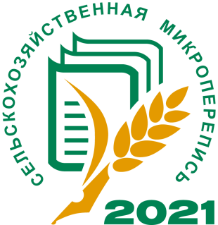
В соответствии с Федеральным законом от 21 июля 2005 года № 108-ФЗ «О всероссийской сельскохозяйственной переписи» и постановлением Правительства Российской Федерации от 29 августа 2020 года № 1315 «Об организации сельскохозяйственной микропереписи 2021 года» с 1 по 30 августа 2021 года в нашей стране проводится сельскохозяйственная микроперепись.
Главная цель сельскохозяйственной микропереписи2021 года – выявить новые тенденции и структурные изменения в сельском хозяйстве страны, субъектов Российской Федерации, муниципальных образований, а также получить сведения о размерах, составе и динамике ресурсов сельского хозяйства.Обладая точной информацией о состоянии и структуре сельского хозяйства страны, государство сможет разработать эффективные меры поддержки аграрного сектора.
Участие в сельскохозяйственной микропереписи для юридических лиц является обязательным, для физических — общественной обязанностью.Гарантии защиты содержащихся в переписных листах сведений об объектах сельскохозяйственной переписи определены в статье 12 Федерального закона от 21 июля 2005 года № 108-ФЗ «О всероссийской сельскохозяйственной переписи».Содержащиеся в переписных листах сведения об объектах сельскохозяйственной микропереписи признаются конфиденциальными, не подлежат разглашению (распространению) и будут использованы в целях получения сводной информации по результатам проведения микропереписи.
Переписной лист сельхозорганизаций (1-СХО) и Переписной лист крестьянских (фермерских) хозяйств и индивидуальных предпринимателей (2-КФХ) утверждены приказом Росстата от 28 сентября 2020 г. № 586 и размещены на официальном сайте Росстатаhttps://rosstat.gov.ru/monitoring?query=&heading=157&year=2021#.
Заполненный переписной лист Вы можете предоставить одним из способов:
–в электронном видечерез систему web-сбора Росстата(основной способ);
– на бумажном носителе в отдел государственной статистики в районе по месту своего нахождения (при отсутствии возможности предоставления сведений в электронном виде).

Контактные телефоны:

в отделе государственной статистики в районе 8 (81371) 2-12-17
в Петростате 8 (812) 234-06-58.

Электронная почта:
в отделе государственной статистики в районе stat_618@mail.ru
в Петростате petrostat@gks.ru, p78_TimofeevaSA@gks.ru

